Матвеева Тамара Сергеевна,
преподаватель физики
БУ ХМАО-Югры
«Колледж-интернат Центр искусств
для одарённых детей Севера»

Статья: Результаты взаимосотрудничества с социальными партнёрами

Школа в современной России использует социальное партнёрство в качестве инструмента для эффективной институциональной деятельности, а также как механизм для взаимодействия с местным социумом.
В России нашего времени получила распространение особая форма построения отношений между школой и местным сообществом, где школа, понимая свою исключительную роль, является социокультурным центром с высоким уровнем активности и инициативности.
Партнёрство, это больше, чем кооперация. Оно включает развитие проектной культуры, поддерживаемой партнёрами, как среды для разделения задач (ответственности).
Партнёрство несёт на себе контрактные обязательства и стимулирует развитие системы воспитания и обучения.
Социальные партнёры, являясь участниками образовательного процесса, заинтересованы в развитии личности обучающихся, приобретении качественных знаний, умений и навыков.
Таким образом, можно утверждать, что социальное партнёрство в образовании содержит в себе идею того, что усилия всех субъектов общества объединяются ради одной цели – поддержка и развитие образования.
Необходимо отметить, что большой городской школе не так сложно развивать социальное партнёрство, т.к. она имеет ряд преимуществ (см. рисунок 1)

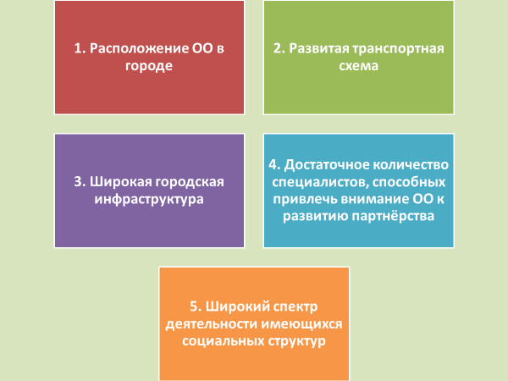

Рис. 1 – Факторы, обеспечивающие развитие широкой сети социального партнёрства в городской ОО

Имея такие условия, ОО использует возможности реализации социального партнёрства с максимальной эффективностью для всех участников.
На протяжении ряда лет я работала над созданием сети социальных партнёров, благодаря чему имею возможность вовлекать учащихся в различные мероприятия и привлекать к различным видам деятельности (см. рисунок 2)

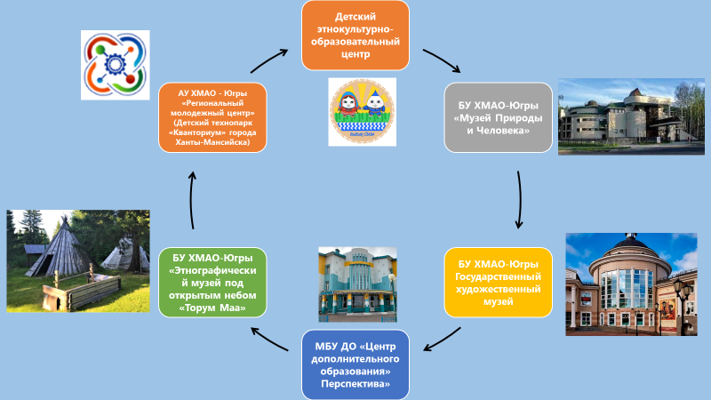

Рис. 2 – Схема социального партнёрства
Совместная деятельность с социальными партнёрами является насыщенной и разнообразной (см. рисунки 3-8)

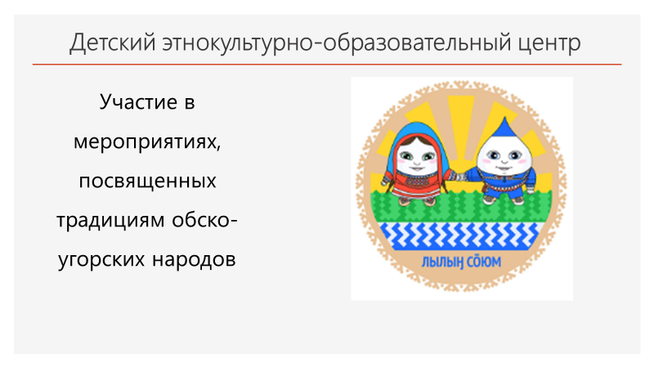  Рис. 3 – Результаты сотрудничества с детским этнокультурно-образовательным центром | 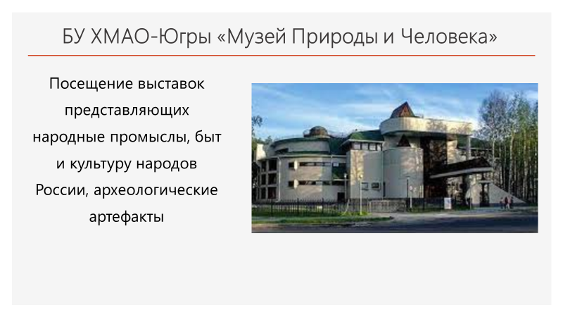  Рис. 4 – Результаты сотрудничества с БУ ХМАО-Югры «Музей Природы и Человека»
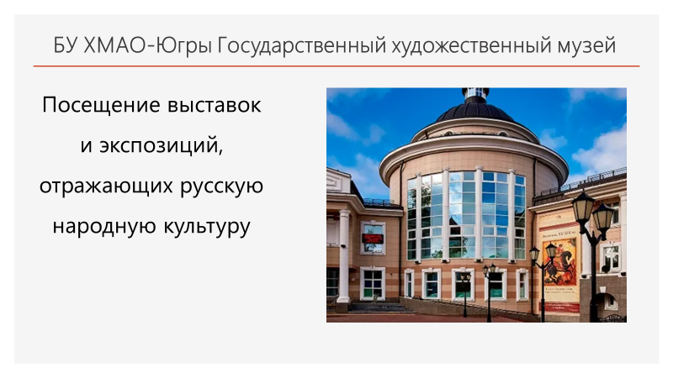  Рис. 5 – Результаты сотрудничества с БУ ХМАО-Югры «Государственный художественный музей» | 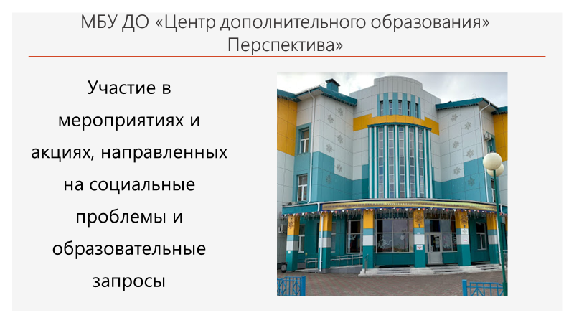  Рис. 6 – Результаты сотрудничества с МБУ ДО «Центр дополнительного образования «Перспектива»
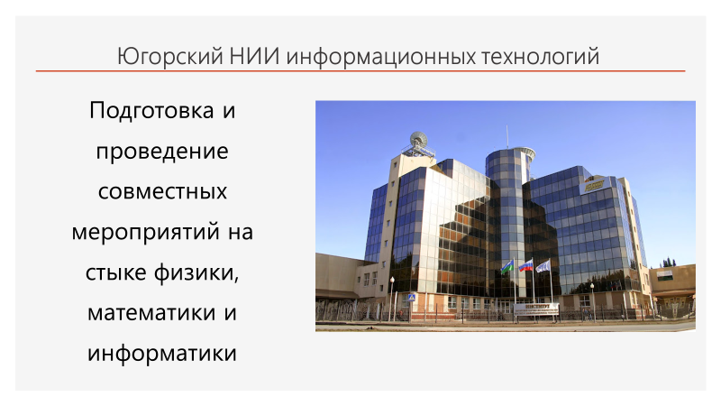  Рис. 7 – Результаты сотрудничества с Югорский НИИ информационных технологий | 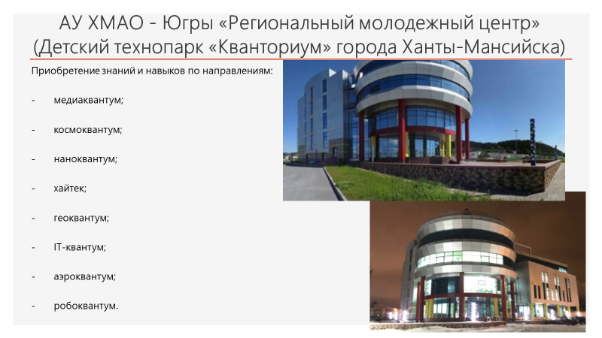  Рис. 8 – Результаты сотрудничества с АУ ХМАО-Югры «Региональный молодёжный центр»

Итак, являясь преподавателем физики, считаю, что работа по организации социального сотрудничества, это необходимая и востребованная деятельность для моей специальности.
Она позволяет ученикам глубже узнавать научную историю своего края, основоположников научных идей и открытий, знаменитых земляков и созвездие молодых ученых, работающих на благо Югры.
Это наполняет их души уважением к Родине и желанием служить её процветанию и передавать научные традиции будущим поколениям.

